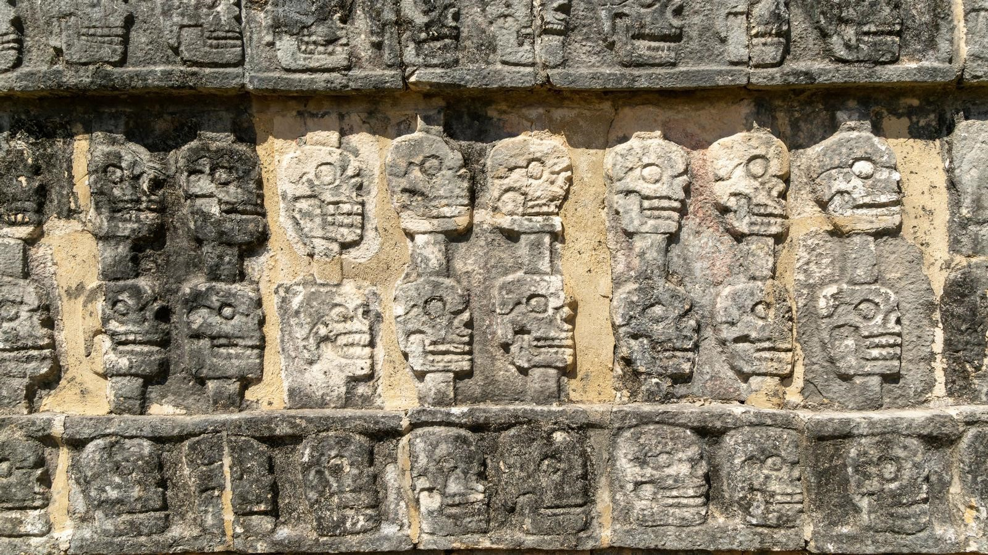

**CARRUSEL COLONIAL**



**CHICHENITZA Y CARIBE**

**Duración**

*9*

*Días / 8 Noches.*



**El Precio**

**Incluye**

▪

Traslado Aeropuerto Hotel Aeropuerto

▪

Traslado terrestre en todas las Ciudades

▪

noche de alojamiento en Ciudad de México

3

▪

noche de alojamiento en San Miguel de Allende

1

▪

2

noche de alojamiento en Guadalajara

▪

noche de alojamiento en Morelia

1

▪

noche de alojamiento en

1

Merida

▪

Desayuno diario

▪

Centro Histórico, Basílica de Guadalupe, Pirámides Teotihuacán, almuerzo.

▪

Visita a tequila y Tlaquepaque

▪

Visita a las ciudades de Pátzcuaro, Querétaro, Guanajuato,

Chichèn

Itzà

▪

Cena de Bienvenida y Despedida

▪

City tour en todas las Ciudades

▪

Impuestos Hoteleros

▪

TARJETA DE ASISTENCIA CON SUPLEMENTO PARA MENORES DE 65 AÑOS

▪

Fee bancario

*\*Tarifas sujetas a Cambio sin previo aviso hasta el momento de reserva\**

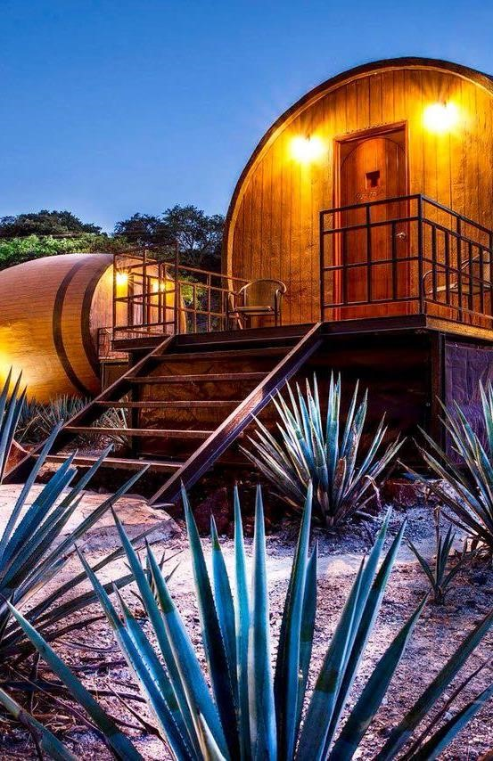

**CARRUSEL COLONIAL**

**CHICHENITZA Y CARIBE**

**El Precio No Incluye**

•

Tiquetes Aéreos Internacionales en la ruta BOG/MEX//MID/BOG

•

Impuestos del Tiquete “Q” “IVA” “TA”

•

Impuestos de Salida de Cada País

•

Gastos no especificados en el programa como lavandería, llamadas etc.



**CARRUSEL COLONIAL**

**CHICHENITZA Y CARIBE**

*\*Tarifas sujetas a Cambio sin previo aviso hasta el momento de reserva\**

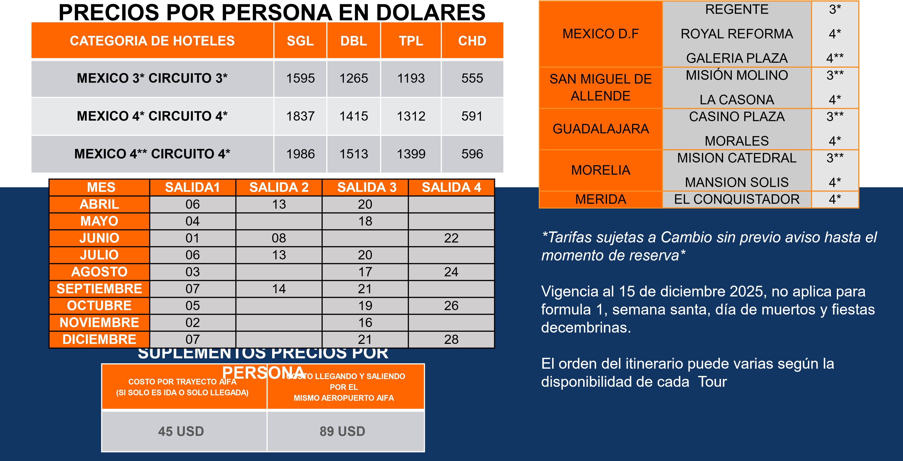**TARIFAS 2025 HOTELES DE LA SERIE O SIMILARES**

**CARRUSEL COLONIAL CHICHENITZA Y CARIBE**

# ITINERARIO

## Día 1. BOGOTA – CIUDAD DE MEXICO (SABADO)

¡Bienvenidos a México! Nuestro personal les recibe en el aeropuerto y les deja registrados en el hotel de su elección.

**- Inicia Circuito –**

## DIA 2. CIUDAD de MEXICO / QUERETARO / SAN MIGUEL de ALLENDE ( DOMINGO)

Desayuno americano. A las 08:00 hrs. salida hacia Querétaro. Visita panorámica: Acueducto, Mirador, Plaza de la Independencia (Palacio de Gobierno y Casa López de Ecala), Casa y Plaza de la Corregidora, Teatro de la República, Casa de la Marquesa… Tiempo libre. Comida bienvenida de grupo. Continuación al pueblo-museo de San Miguel de Allende. Visita panorámica. Alojamiento.

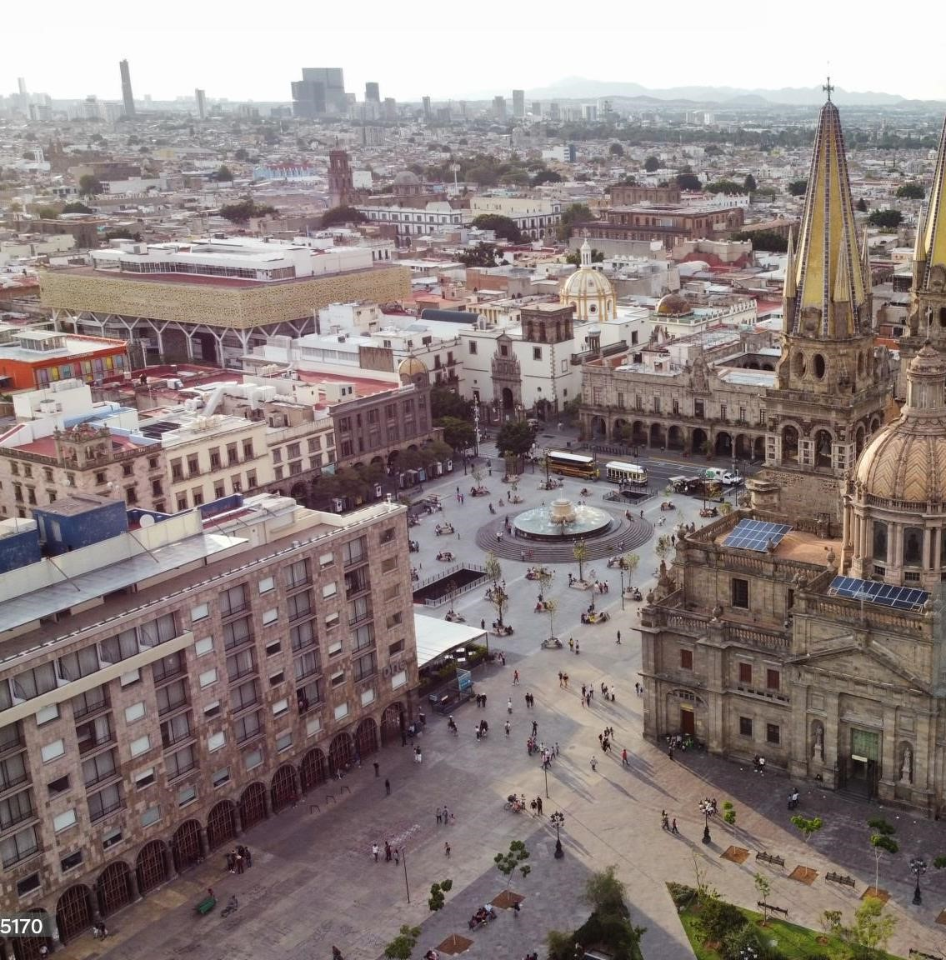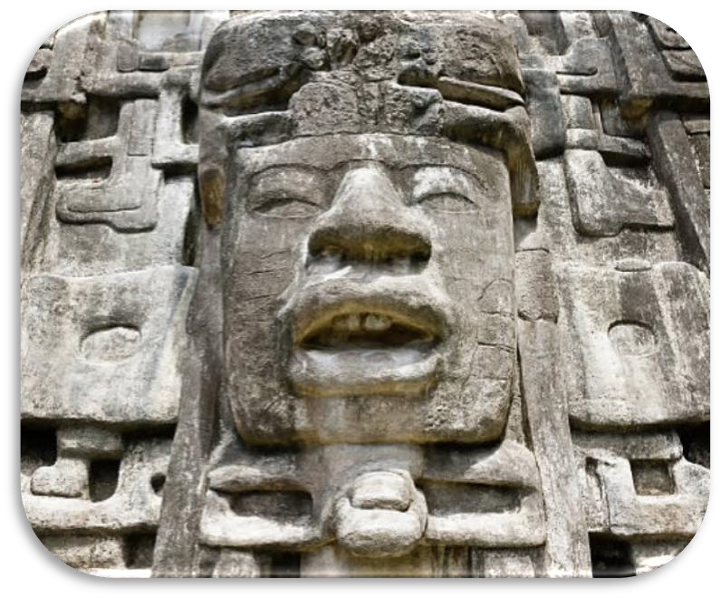

## DIA 3. SAN MIGUEL ALLENDE / GUANAJUATO / GUADALAJARA ( LUNES)

Desayuno americano. Salida hacia Guanajuato, Patrimonio Cultural de la Humanidad. Visita panorámica: Mirador, Monumento del Pípila, Alhóndiga de Granaditas, Mercado

Hidalgo, Callejón del Beso, Universidad, Plaza del Baratillo, Jardín de la Unión, Teatro Juárez… A media tarde, continuación a Guadalajara, capital del mariachi y el tequila.

Alojamiento.

**CARRUSEL COLONIAL CHICHENITZA Y**

**CARIBE**

# ITINERARIO

## DIA 4. GUADALAJARA (TEQUILA + TLAQUEPAQUE) ( MARTES)

Desayuno americano. Visita panorámica: Catedral, Rotonda de los Hombres Ilustres, Teatro Degollado, Mercado San Juan de Dios, Instituto Cultural Cabañas… Nos desplazamos hasta Tequila, donde conocemos el proceso del tequila en una Destilería. Regresamos a Tlaquepaque, bella población colonial que nos ofrece todo tipo de compras, así como la posibilidad de escuchar el mariachi en su Parián. Alojamiento.

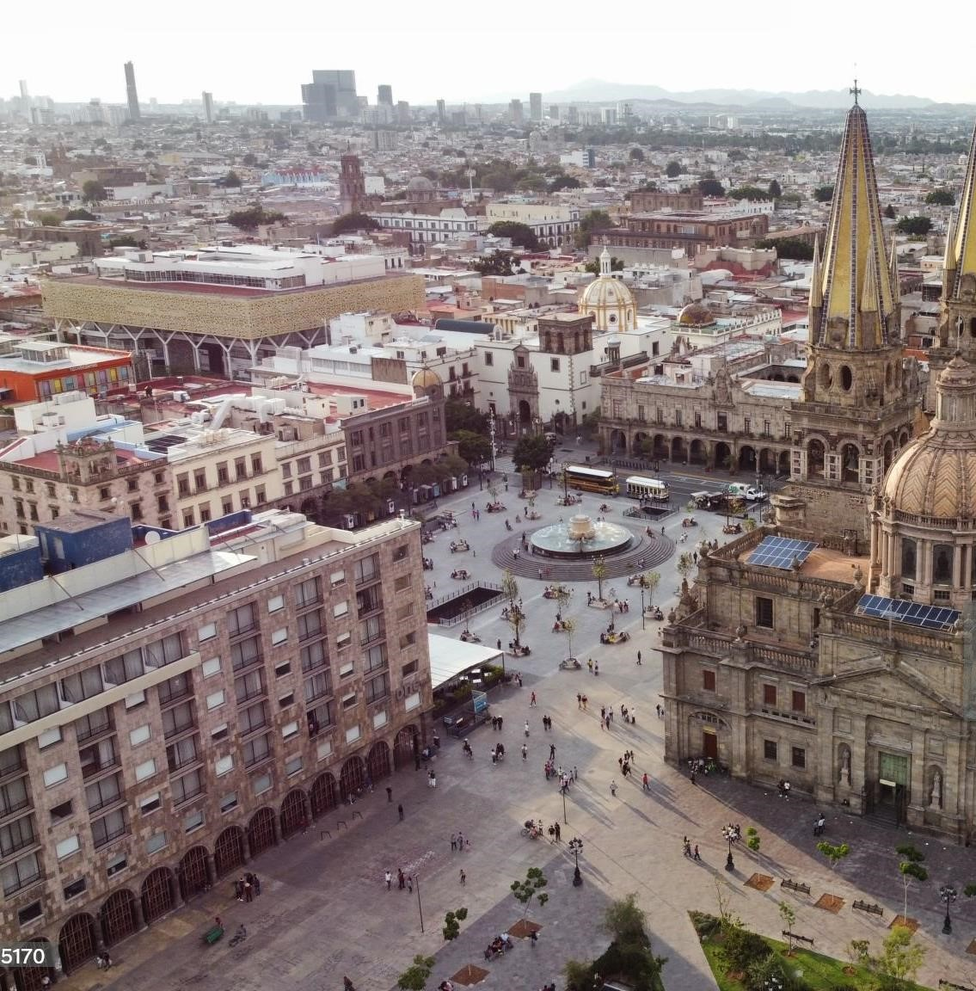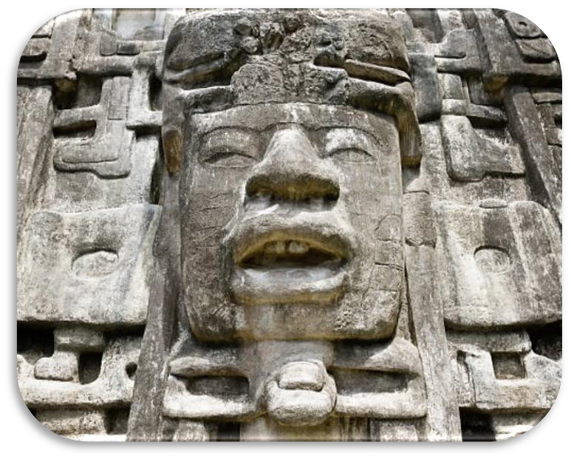

## DIA 5. GUADALAJARA / PATZCUARO / MORELIA (MIERCOLES)

Desayuno americano. Salida hacia PATZCUARO. Por la tarde, VISITA PANORAMICA: Basílica de Nuestra Señora de la Salud, Templo y Colegio de la Compañía de Jesús, el Sagrario, la Casa de los Once Patios, Andador de Madrigal de las Altas Torres... Tiempo libre. Alrededor de las 19:00 hrs. continuamos hacia MORELIA. Alojamiento.

**CARRUSEL COLONIAL CHICHENITZA Y**

**CARIBE**

# ITINERARIO

## DIA 6. MORELIA / CIUDAD de MEXICO (JUEVES)

Desayuno americano. Visita panorámica de Morelia: Plaza de Armas, Palacio de Gobierno, Jardín y Conservatorio de las Rosas, Palacio Clavijero, Mercado de Dulces, Acueducto, Fuente de las Tarascas, Callejón del Romance, Calzada… Tiempo libre. Comida despedida de grupo. Iniciamos el regreso a la Ciudad de Mexico. Alojamiento.

## DIA 7. CIUDAD DE MEXICO CENTRO HISTÓRICO + BASÍLICA DE GUADALUPE + PIRÁMIDES TEOTIHUACÁN (VIERNES)



Desayuno americano. Comenzamos la visita por el Centro histórico, Patrimonio Cultural de la Humanidad: Palacio Bellas Artes, Calle Madero, Zócalo, Palacio Presidencial, Catedral, Plaza Santo Domingo, Plaza Tolsá, Alameda Central… Revivimos la historia de México en la Plaza de las Tres culturas. Finalizamos en la Basílica de Guadalupe, la más visitada de América Latina por fieles y peregrinaciones. partiremos a la Zona Arqueológica de Teotihuacán conoceremos las pirámides del Templo de la Luna y el Templo del Sol, antes, pasaremos a una exquisita degustación de tequila y mezcal artesanales y “pulque” un licor natural que proviene del Maguey (fique). Alojamiento.

**CARRUSEL COLONIAL CHICHENITZA Y**

**CARIBE**

# ITINERARIO

## Dia 8. CIUDAD de MEXICO / MERIDA (SABADO)

Desayuno americano. Traslado al aeropuerto para volar a Merida (VUELO NO INCLUIDO). Recepción y traslado al hotel. Tarde libre para disfrutar de esta bella ciudad colonial. Alojamiento.



### Dia 9. MERIDA / CHICHEN ITZA / CARIBE (DOMINGO)

Desayuno americano. La llegada a CHICHEN ITZA nos muestra lo grandioso de la cultura maya: el Observatorio, la Pirámide del Castillo, el Juego de Pelota, el Cenote Sagrado... Tiempo libre. Almuerzo. Continuación a CANCUN.

**FIN DE NUESTROS SERVICIOS.**



**Duración**

*9*

*Días / 8 Noches.*



**CARRUSEL COLONIAL**



**CHICHENITZA Y CARIBE**

